Панченко Татьяна Сергеевна,
психолог в социальной сфере, Муниципальное казенное учреждение «Социально-реабилитационный центр для несовершеннолетних «Теплый дом» Беловского городского округа, г.Белово, Кемеровская область.
Конспект коррекционно – развивающего занятия
«Кладовая приключений»
Форма: Игра-развлечение.
Цель: Развитие психических процессов, смекалки, интеллектуальных и творческих способностей.
Оборудование: листы бумаги, карандаши, раздаточный материал.
Ход занятия:
- Приветствие. Упражнение мозговой гимнастики «Ленивые восьмерки».
Цель: активизация запоминания, повышение устойчивости внимания.
Психолог: Мы сейчас будем выполнять упражнение «Ленивые восьмерки». Давайте вместе рисовать в воздухе в горизонтальной плоскости «восьмерки» по три раза каждой рукой, а затем повторим это движение обеими руками.
- Ознакомление с темой занятия.
Цель: развитие познавательного интереса.
Психолог: Тема нашего занятия «Кладовая приключений». И это не случайно. Ребята, как вы понимаете смысл слова кладовая?
Дети: (ответы детей).
Психолог: Ребята, а вы знаете кого нибудь, кто делает запасы на зиму в кладовую?
Дети: (ответы детей)
- «Корзинка с орешками».
Цель: развитие ориентировки в пространстве.
Психолог: Самое любимое лакомство белочки – это орехи. Где же она спрятала орешки? Чтобы нам легче было найти кладовую, где спрятаны орешки, Белка нам приготовила план с подсказками. Давайте посмотрим. Эти орешки не простые, в каждом орешке спрятаны необычные логические и интеллектуальные игровые приключения.
- «Что хранится в кладовой?»
Цель: развитие кратковременной памяти.
Психолог: Сегодня в свою кладовую нас приглашает Белка. В ее кладовой много запасов. Из чего состоят ее запасы в кладовой?
Дети: грибы, ягоды, орехи.
 | 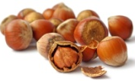 | 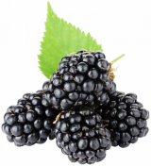
 |  | 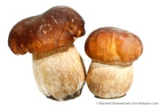
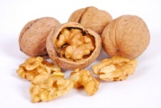 | 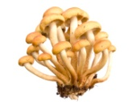 | 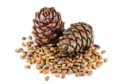
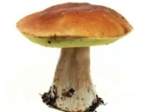 | 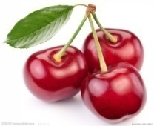 | 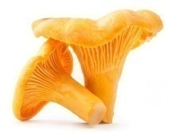
Психолог: Давайте повторим, что хранится в кладовой?
- Игра «Веселый счет».
Цель: развитие устойчивости и концентрации внимания.
Психолог: Назовите и покажите все числа от одного до двадцати красного цвета по порядку.
Дети: 1, 2, …20.
Психолог: А теперь назови и покажи все числа от двадцати до одного синего цвета.
Дети: 20, 19, …1.
- «Задачи на смекалку».
Цель: развитие логического мышления, математических способностей.
- Незнайка решил искупаться. Он разделся, сложил одежду на берегу, вошел в воду и поплыл. «Сейчас я три раза переплыву реку, оденусь и пойду домой». Как вы думаете, нашел ли он свою одежду на берегу, когда вышел из воды? Объясните.
- Масса петуха, стоящего на двух ногах 4 килограмма. Какова будет масса петуха, если он встанет на одну ногу?
- Бабушка вязала внукам шарфы и варежки. Всего она связала 3 шарфа и 6 варежек. Сколько внуков у бабушки?
- Из-за забора выглядывают 10 лап цыплят. Сколько цыплят спряталось за забором?
- Упражнение мозговой гимнастики «Качание головой».
Цель: улучшение мыслительной деятельности, снижение эмоционального и физического напряжения.
Психолог: Дышим глубоко. Расслабляем мышцы шеи и плеч. Уроните голову вперед. Позвольте голове медленно качаться из стороны в сторону, пока при помощи дыхания уходит напряжение, подбородок вычерчивает слегка изогнутую линию на груди по мере расслабления шеи.
- «Магический квадрат».
Цель: развитие познавательного интереса, интеллектуальных способностей.
Психолог: Вы знаете, что такое «Магический квадрат»?
Дети: (ответы детей)
Психолог: Первые магические квадраты впервые придумали китайцы. Магический квадрат - это квадрат, состоящий из столбцов и строк, в каждую клетку которого вписано число. Числа в квадрате размещены так, что в каждом горизонтальном, вертикальном и диагональном ряду получается одна и та же сумма.
Задание: Заполни пустые клетки так, чтобы он стал магическим. Можно использовать только цифры 1, 2, 3. Что у вас получилось?
2 |  | 1
3
2 | 3 | 1
1 | 2 | 3
3 | 1 | 2
- «Лакомство для белочки»
Цель: развитие объема долговременной памяти, внимания, воображения.
Психолог: Вспомните, какие лакомства белочка складывает в кладовую. Нарисуйте их.
- «Спички»
Цель: развитие внимательности, логики и смекалки.
Психолог: Переставьте 1 спичку так, чтобы равенство получилось верным.
- Заключение итогов. Подведение итогов.
Вам понравились наши необычные приключения?
Какие задания нам приготовила белочка?
Какое задание от белочки вам понравилось больше всего?
Белке очень понравилась, как вы работали на занятии, и она приготовила вам вкусный подарок.

